**Nhóm: TTP**

**Phạm Minh Tài: DH51904407**

**Nguyễn Trung Tính: DH51900558**

**Phạm Duy Phúc: DH51900500**

**Hướng dẫn sử dụng Room Chat**

**Giao diện Server**

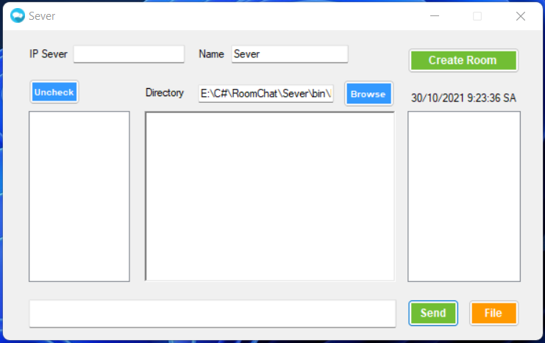

* **Miêu tả chức năng**
* IP Server : hiện IP của server
  + Name: tên server
  + Nút create room: tạo room chat
  + Uncheck: (check hoặc uncheck) tất cả các tên có trong room chat
  + Directory: đường dẫn đến thư mục để lưu file
  + Nút Browse: chọn đường dẫn khác
    - Box bên trái: hiện danh sách các client đã kết nối
    - Box giữa: khung chat
    - Box bên phải: file đã nhận từ client
    - Box dưới cùng: dùng để chat
    - Nút File: dùng để gửi file
    - Nút Send: dùng để gửi tin nhắn từ textbox

**Giao diện Client**

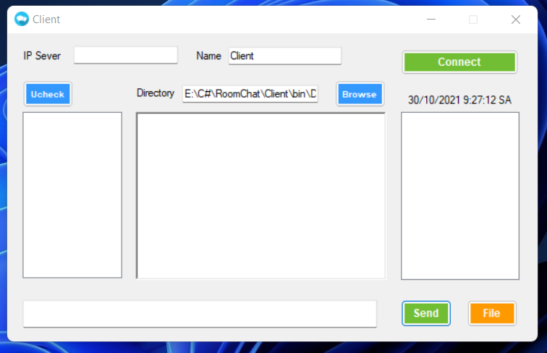

* **Miêu tả chức năng**
  + IP Server : nơi điền IP server cần kết nối
  + Name: tên client
  + Nút connect: kết nối với server sử dụng IP server
  + Uncheck: (check hoặc uncheck) tất cả các tên có trong room chat
  + Directory: đường dẫn đến thư mục để lưu file
  + Nút Browse: chọn đường dẫn khác
  + Box bên trái: hiện danh sách các client đã kết nối
    - Box giữa: khung chat
    - Box bên phải: file đã nhận từ client hoặc server
    - Box dưới cùng: dùng để chat
    - Nút File: dùng để gửi file
    - Nút Send: dùng để gửi tin nhắn từ textbox
* **Hướng dẫn kết nối trên mạng cục bộ(LAN)**
  + **Phía Server**

Làm theo các bước trong hình

1: Đặt tên server

2: Tạo room chat

3: Nếu tạo thành công sẽ hiện thông báo , nhấn ok

4: Copy IP trong ô , và gửi cho Client nào cần tham gia

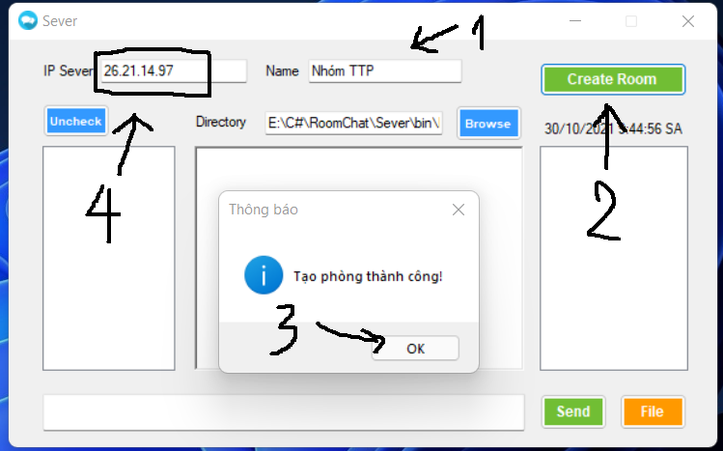

--------------------------------------------------------------------------------------------------

* + **Phía Client**

Làm theo các bước trong hình

(Optional) Đặt tên cho client

1: Copy IP của server vào ô IP server bên Client

2: Nhấn nút connect để tham gia server

3: Nếu kết nối thành công , sẽ hiện thông báo , nhấn ok

4: Sau khi kết nối thành công, Box trái sẽ dc hiển thị thông tin

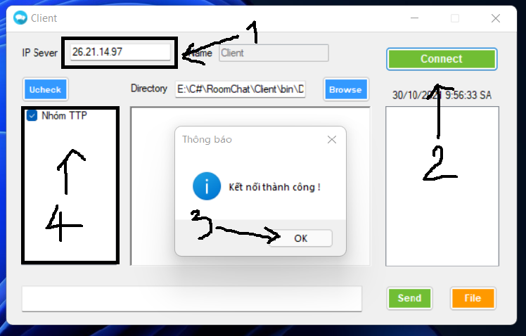

---------------------------------------------------------------------------------------------------------------

* **Hướng dẫn kết nối nếu như không phải mạng cục bộ**

**❖ Áp dụng cho cả Server lẫn Client**

**Bước 1: tải bất kì phần mềm vpn nào.**

Ưu tiên: Tải radmin-vpn : https://www.radmin-vpn.com/

**Bước 2: Sau khi tải và cài đặt**

**Phía Server**

Làm theo hướng dẫn trong hình

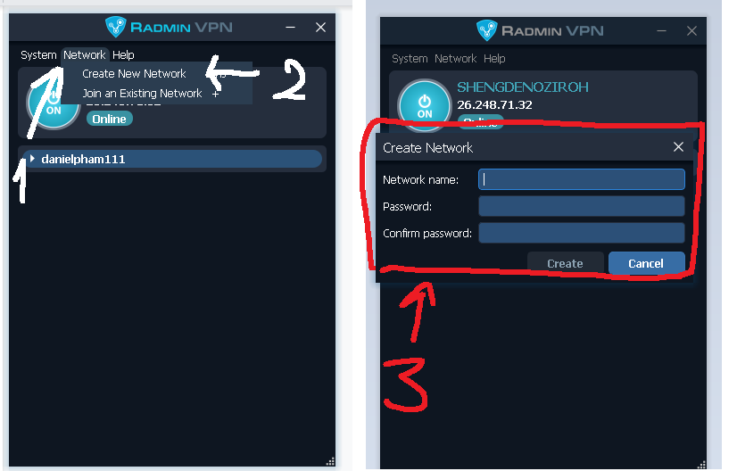

Sau khi nhấn nút Create sẽ được

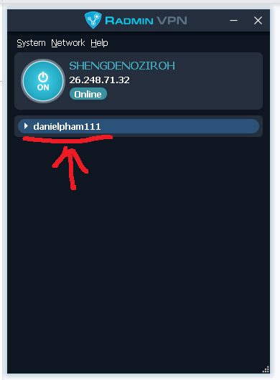

Gửi thông Network vừa tạo cho Client cần tham gia

**Phía Client**

Làm theo hướng dẫn trong hình

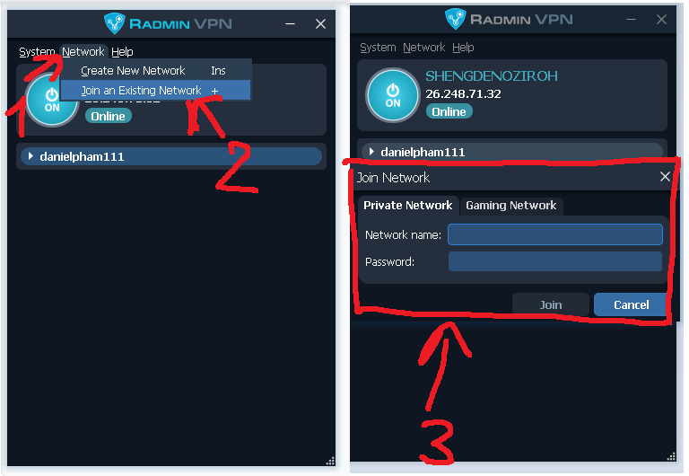

Sau khi nhấn nút Join sẽ được như hình

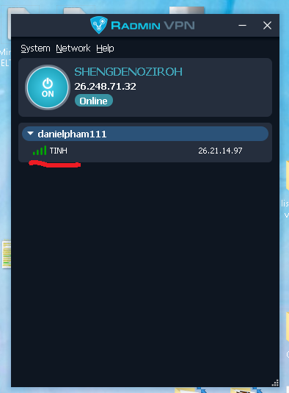

**Bước 3: Làm tương tự như hướng dẫn của mạng cục bộ (LAN)**

* **Hướng dẫn nhắn tin all và private**

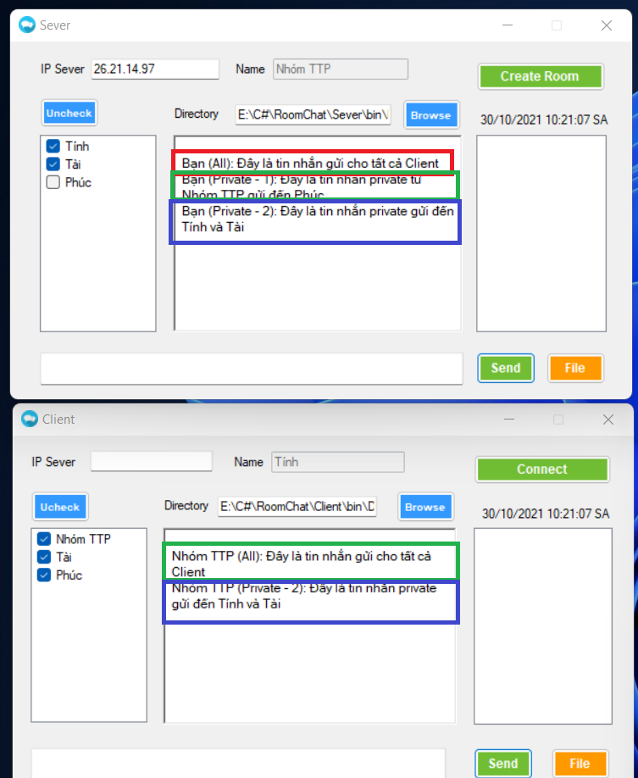

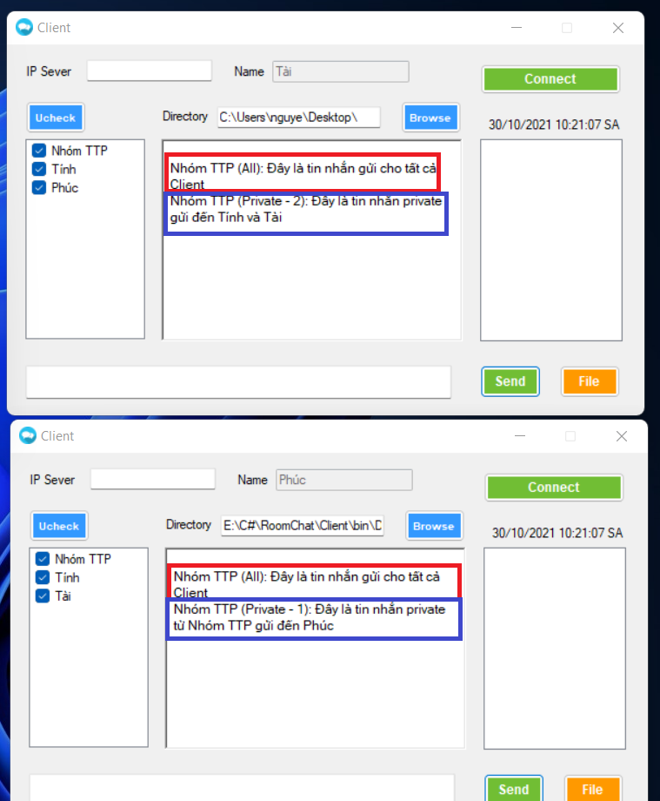

Chọn tất cả những clietn ở Box bên trái để gửi all, nếu muốn tin nhắn không được gửi đến client nào thì bỏ chọn client đó.

Sau đó gửi tin nhắn, phía Server và Client gửi tin tương tự nhau.

* **Hướng dẫn gửi file**

**Phía gửi**

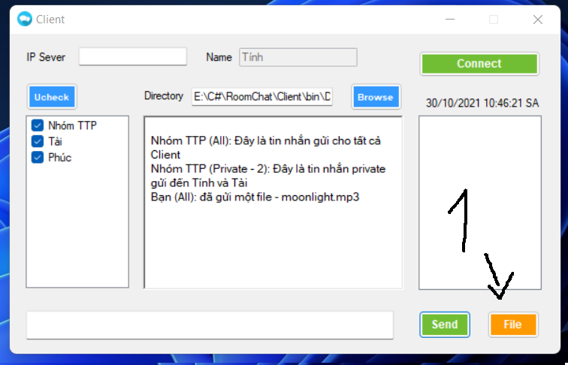

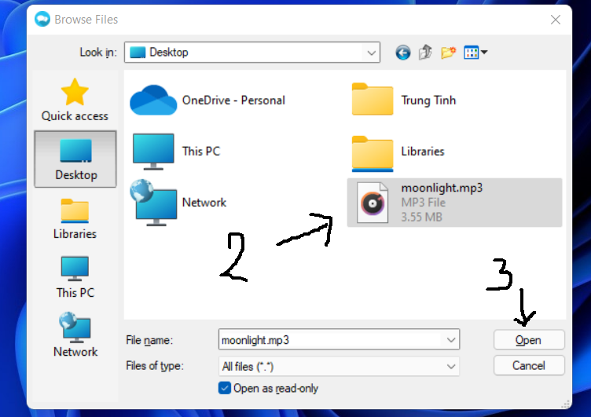

Hoàn tất gửi fille

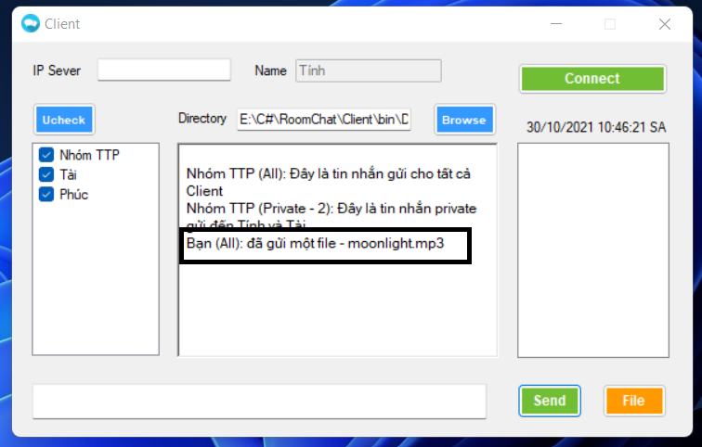

**Phía nhận**

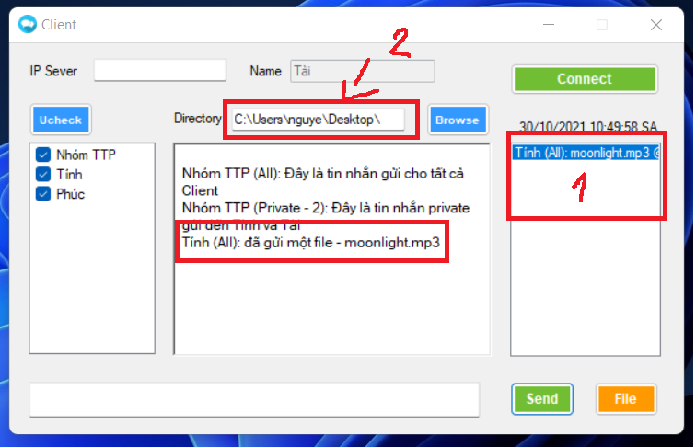

Có thể nhấn double click vào file vừa nhận ở Box bên phải để bật file. (1)

File sẽ nằm trong đường dẫn ở ô số 2 (có thể nhấn Browse để thay đổi đường dẫn nhận file

**END**